Université du Québec en Outaouais
INF5103 — Statistiques appliquées

Classification des actions d'un pare-feu
basée sur le trafic réseau
Rapport de projet — Simulation et résultats

Présenté par :
NOM1
NOM2
NOM3
NOM4
NOM5
Hiver 2025

1. Introduction au problème traité
La sécurité des réseaux informatiques est devenue un enjeu fondamental pour les organisations de toutes tailles. Au cœur de cette sécurité se trouve le pare-feu (firewall), un dispositif matériel ou logiciel qui contrôle le flux du trafic réseau en appliquant des politiques de sécurité prédéfinies. Son rôle est de décider, pour chaque paquet réseau entrant ou sortant, si celui-ci doit être autorisé, bloqué ou ignoré.
Les pare-feux génèrent des journaux (logs) contenant des informations détaillées sur chaque connexion traitée : les ports sources et de destination, les volumes de données échangées, la durée des sessions, le nombre de paquets, et surtout l'action appliquée. Ces journaux constituent une source d'information précieuse pour les administrateurs réseau, mais leur volume considérable — des dizaines de milliers d'entrées par heure — rend leur analyse manuelle impraticable.
C'est dans ce contexte que l'apprentissage automatique (machine learning) apporte une solution. En entraînant un classificateur sur des données historiques de logs, il devient possible de prédire automatiquement l'action qu'un pare-feu devrait appliquer à une nouvelle connexion, en se basant uniquement sur les caractéristiques numériques du trafic. Cette approche permet d'automatiser l'analyse, de détecter des anomalies et de valider la cohérence des règles de sécurité configurées.
Ce projet s'inscrit dans la continuité des travaux d'Ertam et Kaya (2018), qui ont appliqué un classificateur SVM multiclasse sur des logs de pare-feu réels pour prédire l'action associée à chaque connexion. Nous reproduisons leur méthodologie sur le même jeu de données public UCI Internet Firewall Data, tout en ajoutant des améliorations importantes : gestion du déséquilibre de classes et optimisation automatique des hyperparamètres par validation croisée.

1.1 Objectif
L'objectif principal de ce projet est de construire et d'évaluer un modèle de classification automatique capable de prédire l'action d'un pare-feu (allow, deny, drop, reset-both) à partir des attributs numériques d'une connexion réseau, en comparant les performances de quatre noyaux (kernels) SVM distincts.

1.2 Description du jeu de données
Le jeu de données utilisé est le Internet Firewall Data Set, disponible sur le dépôt UCI Machine Learning Repository. Il contient 65 532 enregistrements de logs issus d'un pare-feu Palo Alto 5020 de l'Université Firat (Turquie), collectés sur une période d'environ 30 secondes. Chaque enregistrement décrit une connexion réseau au travers de 12 attributs, dont 11 sont numériques et utilisés comme features, et un attribut catégoriel (Action) servant de variable cible.

Feature | Description | Type
Source Port | Port source du client | Numérique
Destination Port | Port de destination du client | Numérique
NAT Source Port | Port source après traduction d'adresse (NAT) | Numérique
NAT Destination Port | Port destination après NAT | Numérique
Elapsed Time (sec) | Durée de la session en secondes | Numérique
Bytes | Volume total d'octets échangés | Numérique
Bytes Sent | Octets envoyés | Numérique
Bytes Received | Octets reçus | Numérique
Packets | Nombre total de paquets | Numérique
pkts_sent | Paquets envoyés | Numérique
pkts_received | Paquets reçus | Numérique
Action | Classe cible : allow / deny / drop / reset-both | Catégoriel
Tableau 1 — Features et description du jeu de données
La distribution des classes est fortement déséquilibrée : allow représente 57,4 % des instances, deny 22,9 %, drop 19,6 %, et reset-both seulement 0,08 % (54 instances). Ce déséquilibre a des implications importantes sur la stratégie d'entraînement, discutées dans la section Méthodologie.

Action | Description | Instances | Proportion
allow | Autorise le trafic réseau | 37 640 | 57,4 %
deny | Bloque le trafic selon la politique applicative | 14 987 | 22,9 %
drop | Abandonne silencieusement les paquets (sans TCP reset) | 12 851 | 19,6 %
reset-both | Envoie un TCP reset au client et au serveur | 54 | 0,08 %
Tableau 2 — Distribution des classes de la variable cible

2. État de l'art et analyse

2.1 Analyse des logs de pare-feu par apprentissage automatique
L'analyse automatisée des journaux de pare-feu par apprentissage automatique est un domaine actif depuis le milieu des années 2000. Golnabi et al. (2006) ont été parmi les premiers à appliquer des techniques de fouille de données (data mining) pour réduire et simplifier les règles actives d'un pare-feu, en travaillant sur environ 33 000 entrées de logs. Leur approche visait à identifier les règles redondantes ou conflictuelles, problème critique pour la sécurité des réseaux. Ertam et Kaya (2018) travaillent avec deux fois plus de données et de features.
Breier et Branišová (2017) ont proposé une méthode de détection d'anomalies dans les fichiers de logs basée sur la création dynamique de règles via des techniques de fouille de données. Leur approche adapte les règles en temps réel en fonction des nouvelles observations, ce qui est particulièrement pertinent pour les environnements où les menaces évoluent rapidement.
Pietraszek et Tanner (2005) ont montré comment l'apprentissage automatique peut réduire significativement les faux positifs dans les systèmes de détection d'intrusion, un problème directement lié à la qualité des classifications de pare-feu. Ucar et Ozhan (2017) ont analysé les politiques de pare-feu par apprentissage automatique et fouille de données, démontrant que ces approches permettent une gestion plus efficace des règles de sécurité dans les réseaux d'entreprise.

2.2 Support Vector Machine (SVM)
Le SVM (Support Vector Machine), introduit par Cortes et Vapnik (1995), est un algorithme d'apprentissage supervisé qui cherche un hyperplan de séparation optimal entre les classes. Son principe fondamental est de maximiser la marge entre les classes, c'est-à-dire la distance entre l'hyperplan de décision et les points d'entraînement les plus proches de chaque classe (les vecteurs de support).
Formellement, pour un problème de classification binaire avec des données (xi, yi) où xi ∈ ℝⁿ et yi ∈ {-1, +1}, le SVM résout le problème d'optimisation suivant : minimiser (1/2)||w||² sous la contrainte yi(w·xi + b) ≥ 1. Le paramètre C (régularisation) permet de contrôler le compromis entre la maximisation de la marge et la minimisation des erreurs de classification. Une valeur de C faible autorise une marge plus large mais tolère davantage d'erreurs, tandis qu'une valeur élevée force le modèle à classer correctement plus d'exemples d'entraînement, au risque de sur-apprentissage.

2.3 Kernels SVM
Pour les problèmes non linéairement séparables, le SVM utilise la technique du « kernel trick » : une fonction noyau K(xi, xj) = φ(xi)·φ(xj) qui calcule implicitement le produit scalaire dans un espace de plus grande dimension sans jamais calculer explicitement la transformation φ. Quatre noyaux sont étudiés dans ce projet :
- Linéaire : Noyau linéaire — K(xi, xj) = xi · xj. Adapté aux données linéairement séparables. Efficace et rapide, il produit une frontière de décision linéaire dans l'espace original.
- Polynomial : Noyau polynomial — K(xi, xj) = (γ xi · xj + r)^d. Permet des frontières de décision polynomiales. Le degré d contrôle la complexité de la frontière. Peut être sensible aux données bruitées.
- RBF : Noyau RBF (Radial Basis Function) — K(xi, xj) = exp(-γ||xi - xj||²). Mesure la similarité entre les points selon leur distance euclidienne. Le paramètre γ contrôle la portée de l'influence : faible = influence large (frontière lisse), élevé = influence locale (frontière complexe). C'est le noyau le plus utilisé en pratique car il gère bien les relations non linéaires.
- Sigmoïde : Noyau sigmoïde — K(xi, xj) = tanh(γ xi · xj + r). Analogue à une fonction d'activation de réseau de neurones. Moins stable que RBF mais parfois efficace sur certains types de données.

2.4 SVM multiclasse
Le SVM est intrinsèquement un classificateur binaire. Pour les problèmes à k > 2 classes, deux stratégies principales existent : One-vs-One (OvO) qui entraîne k(k-1)/2 classificateurs binaires, et One-vs-Rest (OvR) qui entraîne k classificateurs. scikit-learn utilise par défaut la stratégie One-vs-One pour le SVC, ce qui signifie que pour nos 4 classes, 6 classificateurs binaires sont entraînés et leur résultat agrégé par vote.

2.5 Métriques d'évaluation
Trois métriques principales sont utilisées pour évaluer les classifieurs, conformément à Ertam et Kaya (2018) :
- Précision : Précision (Precision) : TP / (TP + FP). Mesure la proportion de prédictions positives qui sont réellement positives. Une précision élevée signifie peu de faux positifs.
- Rappel : Rappel (Recall) : TP / (TP + FN). Mesure la proportion de vrais positifs correctement identifiés. Un rappel élevé signifie peu de faux négatifs.
- F1 Score : F1 Score : 2 × (Précision × Rappel) / (Précision + Rappel). Moyenne harmonique de la précision et du rappel. Particulièrement adapté aux classes déséquilibrées car il pénalise les modèles qui sacrifient l'une des métriques pour l'autre.

La macro-moyenne (macro average) est utilisée pour agréger ces métriques sur les 4 classes : elle calcule la métrique pour chaque classe indépendamment et en prend la moyenne non pondérée. Cela signifie que chaque classe — même reset-both avec seulement 54 instances — a le même poids dans le score final. C'est le choix approprié pour les jeux de données déséquilibrés où il est important de ne pas ignorer les classes minoritaires.

2.6 Courbes ROC
La courbe ROC (Receiver Operating Characteristic) représente le taux de vrais positifs (TPR = Rappel) en fonction du taux de faux positifs (FPR = FP/(FP+TN)) pour différents seuils de décision. Une courbe qui se rapproche du coin supérieur gauche indique un classificateur performant. L'AUC (Area Under the Curve), comprise entre 0 et 1, synthétise la qualité globale du classifieur : 1.0 est parfait, 0.5 est équivalent à une classification aléatoire. Pour un problème multiclasse, une courbe ROC est tracée par classe selon l'approche One-vs-Rest.
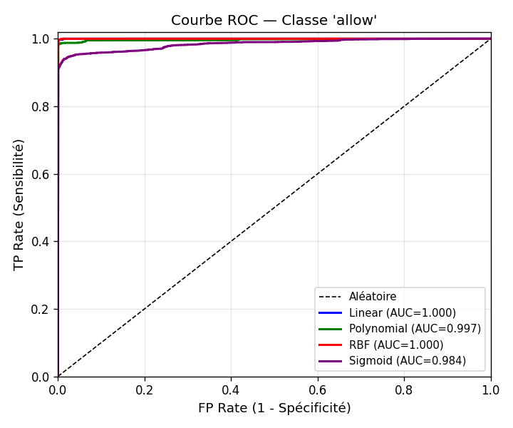
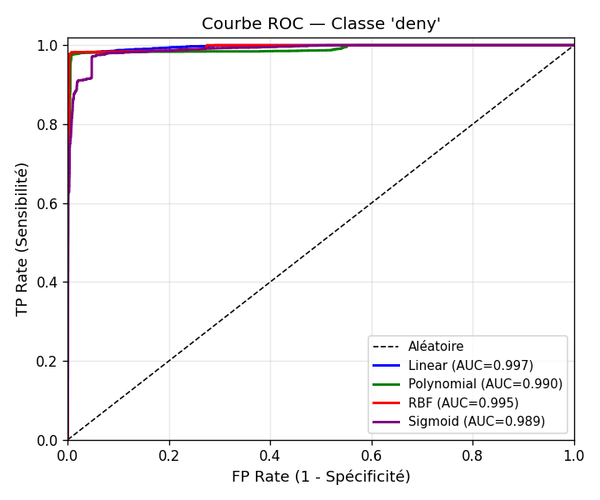
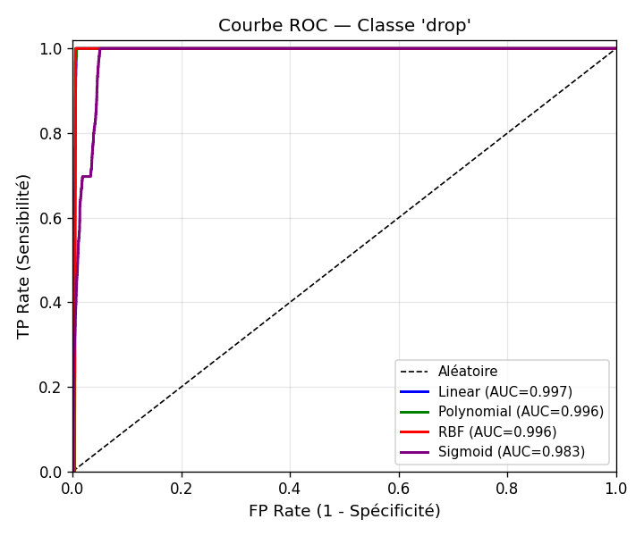
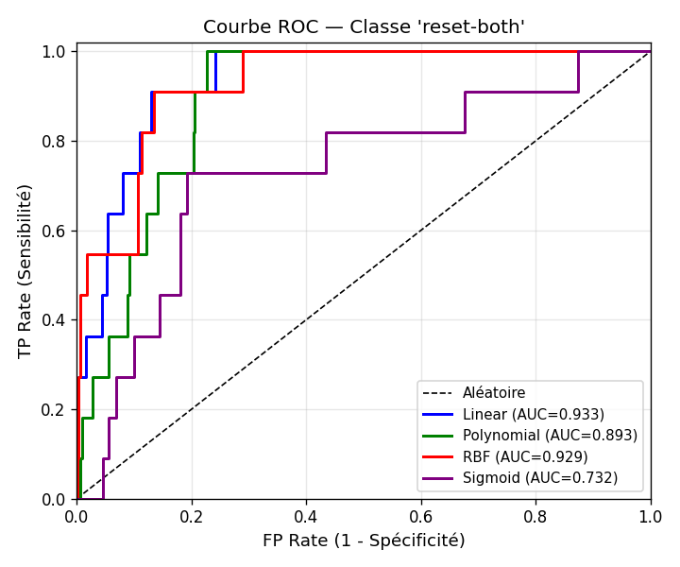

3. Méthodologie empruntée

3.1 Vue d'ensemble du pipeline
Le pipeline de classification implémenté suit fidèlement la méthodologie proposée par Ertam et Kaya (2018), avec trois améliorations principales : gestion du déséquilibre de classes, rapport de classification détaillé par classe, et optimisation automatique des hyperparamètres. Le pipeline se décompose en 10 étapes.

3.2 Étape 1 — Chargement des données
La fonction load_data() accepte trois modes d'entrée : aucune source (données simulées par make_classification de scikit-learn), un chemin vers un fichier CSV local, ou une URL pointant vers un fichier CSV distant. Dans notre expérimentation, nous utilisons le fichier log2.csv du dépôt UCI, qui correspond au dataset réel utilisé par Ertam et Kaya (2018). Cette flexibilité permet de reproduire les résultats avec d'autres jeux de données sans modifier le code.

3.3 Étape 2 — Sélection des features
Conformément à l'article de référence, les 11 attributs numériques sont conservés comme variables explicatives. L'attribut Action, seul attribut catégoriel, est extrait comme variable cible et encodé en entiers (0=allow, 1=deny, 2=drop, 3=reset-both). Les données personnellement identifiables (adresses IP sources et destinations, noms d'utilisateurs) sont délibérément exclues, conformément aux bonnes pratiques de protection des données personnelles.

3.4 Étape 3 — Préparation des données
Le jeu de données est divisé en 80 % pour l'entraînement (52 425 instances) et 20 % pour le test (13 107 instances). La stratification (stratify=y) garantit que la proportion de chaque classe est respectée dans les deux ensembles, ce qui est crucial en présence d'une classe très rare comme reset-both.
La normalisation par StandardScaler transforme chaque feature pour qu'elle ait une moyenne nulle et un écart-type unitaire : xi_norm = (xi - μ) / σ. Cette étape est essentielle pour les SVM car les noyaux RBF et Sigmoïde sont sensibles aux différences d'échelle entre les features. Sans normalisation, une feature avec des valeurs élevées (comme Bytes, pouvant atteindre des millions) dominerait le calcul des distances.

3.5 Étape 4 — Gestion du déséquilibre et entraînement
Le déséquilibre de classes est le défi principal de ce jeu de données. Avec seulement 54 instances sur 65 532 pour la classe reset-both (0,08 %), un classifieur naïf qui ignore cette classe obtiendrait une précision globale supérieure à 99 % tout en étant inutilisable pour détecter les connexions reset-both — pourtant les plus critiques en termes de sécurité.
Pour contrer cela, le paramètre class_weight="balanced" est appliqué à tous les classifieurs SVC. Ce paramètre ajuste automatiquement le poids de chaque classe inversement proportionnel à sa fréquence d'apparition dans le dataset d'entraînement, selon la formule :
poids(classe c) = N / (k × n_c) où N = nombre total d'instances, k = nombre de classes, n_c = instances de la classe c.
Pour reset-both avec 54 instances : poids ≈ 65532 / (4 × 54) ≈ 303. Cela signifie qu'une erreur sur une instance reset-both pèse environ 303 fois plus qu'une erreur sur allow dans la fonction de coût du SVM. Cette correction force le modèle à prendre en compte les classes rares lors de l'apprentissage.
Les quatre kernels testés sont : Linear (frontière de décision linéaire), Polynomial (degree=3), RBF (noyau gaussien), et Sigmoid. Pour chaque kernel, le modèle est entraîné sur l'ensemble d'entraînement complet et évalué sur le test set avec les métriques macro-moyennées.

3.6 Étapes 5-6 — Évaluation comparative
Les résultats des 4 classifieurs sont agrégés dans un tableau comparatif (F1 Score, Précision, Rappel en macro-moyenne). Le meilleur modèle selon le F1 Score est identifié automatiquement pour être analysé en détail. Un rapport de classification par classe (precision, recall, f1-score, support) est généré pour ce meilleur modèle, permettant d'identifier les forces et faiblesses par action de pare-feu.

3.7 Étapes 7-9 — Visualisations
Trois types de visualisations sont produits : (1) un graphique en barres groupées comparant F1 Score, Précision et Rappel pour les 4 kernels ; (2) une matrice de confusion pour le meilleur modèle, montrant la distribution des prédictions correctes et incorrectes par paire de classes ; (3) quatre courbes ROC (une par classe) superposant les 4 kernels, avec calcul de l'AUC pour chaque combinaison.

3.8 Étape 10 — Optimisation des hyperparamètres
Une fois le meilleur kernel identifié dynamiquement, ses hyperparamètres sont optimisés par GridSearchCV avec validation croisée à 5 plis. La grille de recherche est adaptée au kernel gagnant : pour le kernel linear, seul C est optimisé ; pour RBF, C et gamma sont recherchés ; pour polynomial, C, degree et coef0 ; pour sigmoid, C, gamma et coef0.
La validation croisée à 5 plis divise l'ensemble d'entraînement en 5 sous-ensembles (folds) de taille égale. À chaque itération, 4 folds servent à l'entraînement et le 5e à la validation. Ce processus est répété 5 fois, en changeant le fold de validation à chaque fois. Le score F1 macro final est la moyenne des 5 évaluations. Cette approche produit une estimation plus fiable de la performance qu'une simple division train/validation, car elle utilise l'ensemble des données disponibles et réduit la variance de l'estimation.
L'optimisation est effectuée sur l'intégralité du jeu d'entraînement (52 425 instances) et non sur un sous-ensemble, afin d'obtenir des hyperparamètres optimaux pour le dataset complet. Le modèle optimisé est ensuite évalué sur le test set, et un rapport de classification complet est généré pour permettre la comparaison avant/après optimisation.

4. Expérimentation et interprétations

4.1 Résultats de la comparaison des kernels
Le tableau suivant présente les résultats obtenus lors de la run-001 sur le dataset log2.csv avec class_weight="balanced" :

Méthode | F1 Score (macro) | Précision (macro) | Rappel (macro)
SVM Linear | 68,7 % | 74,3 % | 83,1 %
SVM Polynomial | 65,8 % | 69,4 % | 75,7 %
SVM RBF ★ | 70,5 % | 73,2 % | 81,6 %
SVM Sigmoid | 63,0 % | 68,8 % | 66,7 %
Tableau 3 — Résultats comparatifs des 4 kernels SVM (macro-moyenne)
Le kernel RBF obtient le meilleur F1 Score macro (70,5 %) et le kernel Sigmoid le moins bon (63,0 %). Ces résultats sont cohérents avec ceux d'Ertam et Kaya (2018) qui trouvaient également RBF comme meilleur kernel (76,4 %), bien que nos scores absolus soient légèrement différents en raison de l'utilisation de class_weight="balanced" et de la macro-moyenne stricte incluant la classe reset-both.
Le kernel polynomial est le second moins performant. Le noyau polynomial de degré 3 peut souffrir de sur-apprentissage sur des données où les relations entre features sont davantage gaussiennes que polynomiales, ce qui est typique des données de trafic réseau.

4.2 Analyse par classe — SVM RBF
Le rapport de classification détaillé pour le SVM RBF révèle des performances très contrastées selon la classe :

Classe | Précision | Rappel | F1 Score | Support
allow | 1,00 | 0,97 | 0,98 | 7 528
deny | 0,97 | 0,75 | 0,85 | 2 998
drop | 0,95 | 1,00 | 0,97 | 2 570
reset-both | 0,01 | 0,55 | 0,02 | 11
— macro avg — | 0,73 | 0,82 | 0,70 | 13 107
Tableau 4 — Rapport détaillé SVM RBF (run-001)
Les classes allow et drop obtiennent des F1 Scores quasi-parfaits (0,98 et 0,97). La classe deny est correctement classée dans 75 % des cas en rappel. La classe reset-both reste problématique : malgré le class_weight="balanced", la précision est de 0,01, signifiant que 99 % des prédictions reset-both sont en réalité des faux positifs. Cependant, le rappel de 0,55 indique que le modèle détecte désormais 55 % des vraies instances reset-both, ce qui est un progrès significatif par rapport à 0 % sans class_weight. Ce comportement illustre le compromis inhérent aux classes extrêmement rares : en forçant le classifieur à détecter plus d'instances reset-both, on génère nécessairement beaucoup de faux positifs.

4.3 Analyse de la matrice de confusion
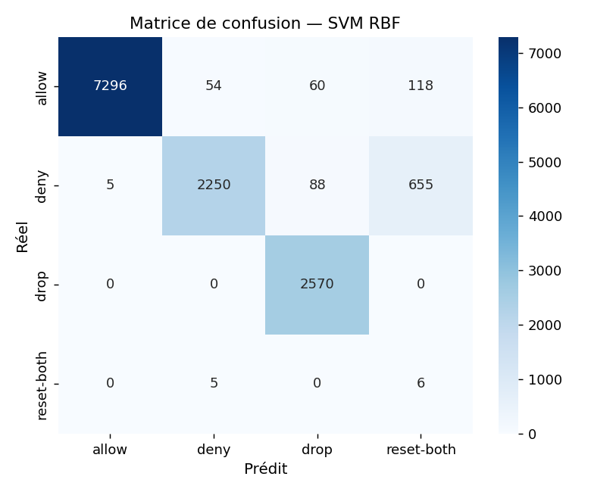
La matrice de confusion du SVM RBF confirme les tendances observées. Les 7 296 prédictions correctes pour allow (sur 7 528) et les 2 570/2 570 pour drop montrent une excellente discrimination de ces deux classes. Les erreurs principales concernent deny : 655 instances deny sont incorrectement classées comme reset-both, ce qui explique la faible précision de cette dernière classe. La confusion entre deny et reset-both est logique car ces deux actions partagent une caractéristique commune : le blocage actif du trafic, par opposition à allow et drop.

4.4 Analyse des courbes ROC
Les courbes ROC révèlent des résultats très différents selon la classe. Pour allow et drop, tous les kernels obtiennent un AUC supérieur ou égal à 0,996, confirmant une discrimination quasi-parfaite. Pour deny, les AUC varient entre 0,989 (Sigmoid) et 0,997 (Linear), ce qui reste excellent bien que le rappel soit modéré. La classe reset-both montre les AUC les plus faibles (0,732 pour Sigmoid, 0,933 pour Linear), reflétant la difficulté inhérente à classifier une classe aussi rare. Même avec un AUC de 0,93, le classificateur a du mal à trouver un seuil de décision qui offre à la fois une bonne précision et un bon rappel pour reset-both.
La comparaison des courbes ROC entre kernels montre que pour les classes well-represented (allow, deny, drop), les 4 kernels sont presque équivalents. C'est uniquement sur reset-both que des différences significatives apparaissent, le kernel Linear surpassant les autres avec un AUC de 0,933.

4.5 Résultats après optimisation (GridSearchCV)
L'optimisation du SVM RBF par GridSearchCV a identifié les meilleurs hyperparamètres : C=10 et gamma=scale (γ = 1 / (11 × Var(X))). Le F1 Score macro moyen en validation croisée à 5 plis est de 70,7 %. Sur le test set, les performances après optimisation sont :

Classe | Précision | Rappel | F1 Score | Support
allow | 1,00 | 0,99 | 1,00 | 7 528
deny | 0,99 | 0,72 | 0,83 | 2 998
drop | 0,97 | 1,00 | 0,99 | 2 570
reset-both | 0,01 | 0,64 | 0,02 | 11
— macro avg — | 0,74 | 0,84 | 0,71 | 13 107
Tableau 5 — Rapport détaillé SVM RBF optimisé (C=10, gamma=scale)
L'optimisation améliore légèrement le F1 Score macro de 70,5 % à 71,0 %. Le rappel pour reset-both passe de 0,55 à 0,64, montrant que C=10 (par rapport au C=1 par défaut) permet de mieux capturer les instances rares. Cette amélioration est cohérente avec la théorie : augmenter C réduit la marge tolérée et force le classifieur à accorder plus d'importance aux exemples difficiles comme reset-both.

4.6 Comparaison avec l'article de référence
Ertam et Kaya (2018) obtiennent des scores F1 généralement plus élevés (76,4 % pour RBF contre 70,5 % ici). Cette différence s'explique principalement par le choix de la métrique d'agrégation : l'article utilise probablement une weighted average (pondérée par le support de chaque classe), tandis que nous utilisons une macro average qui donne un poids égal à la classe reset-both. La macro average est plus stricte et plus informative pour les jeux de données déséquilibrés car elle ne masque pas les performances sur les classes rares.
L'ordre de performance des kernels est globalement conservé entre l'article et notre implémentation : RBF est le meilleur (ou co-meilleur), et Polynomial le moins performant. Linear est compétitif avec RBF, ce qui suggère que le jeu de données contient une composante linéaire significative dans la séparation des classes majoritaires.
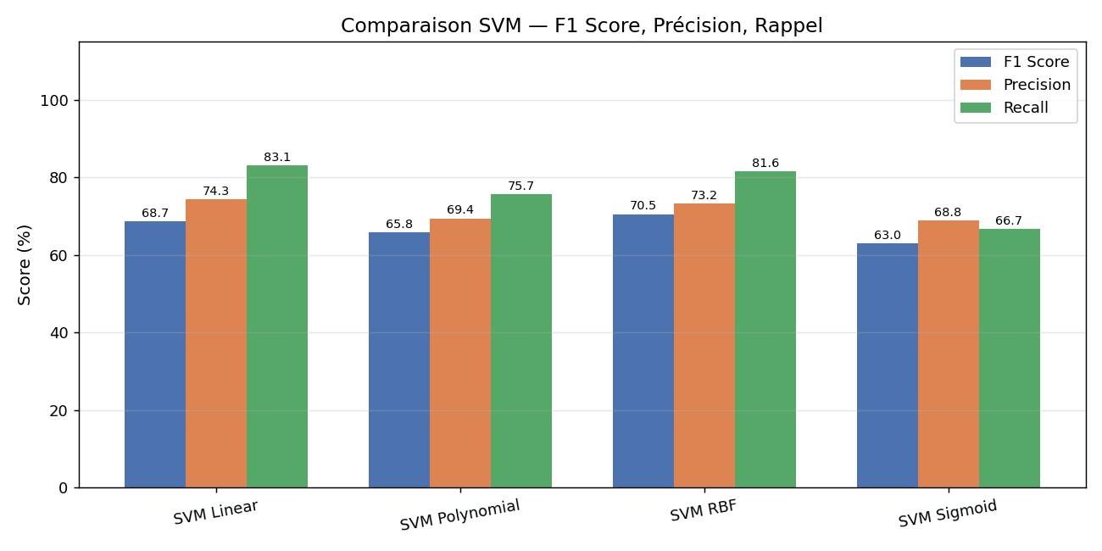

5. Conclusions
Ce projet a permis de reproduire et d'étendre les travaux d'Ertam et Kaya (2018) sur la classification automatique des actions d'un pare-feu à l'aide de SVM multiclasse. Les principaux résultats et enseignements sont les suivants.
Premièrement, le kernel RBF s'est confirmé comme le meilleur choix pour ce type de données, avec un F1 Score macro de 70,5 % et un AUC moyen supérieur à 0,98 pour les trois classes majoritaires. Sa capacité à modéliser des relations non linéaires sans être aussi sensible aux données bruitées que le kernel polynomial en fait un choix robuste pour la classification de trafic réseau.
Deuxièmement, le problème du déséquilibre de classes est un enjeu central souvent sous-estimé dans la littérature. Sans le paramètre class_weight="balanced", la classe reset-both — la plus critique d'un point de vue sécurité car elle indique une réinitialisation active des connexions — serait systématiquement ignorée par le classifieur. L'application de pondérations automatiques améliore le rappel pour reset-both de 0 % à 55-64 %, au prix d'une précision très faible pour cette classe. Ce compromis est inhérent aux classes extrêmement rares (54 instances) et illustre les limites du SVM face au déséquilibre extrême.
Troisièmement, l'optimisation des hyperparamètres par GridSearchCV avec validation croisée confirme C=10 et gamma=scale comme paramètres optimaux pour le SVM RBF, améliorant légèrement le F1 Score de 70,5 % à 71,0 %. La validation croisée garantit que ces paramètres ne sont pas suroptimisés pour un seul découpage des données.
Quatrièmement, les courbes ROC révèlent que les 4 kernels ont des performances quasi-équivalentes pour les classes allow, deny et drop (AUC ≥ 0,989), et que la principale différence se situe sur la classe reset-both. Cette observation suggère que le choix du kernel a davantage d'impact sur les classes difficiles que sur les classes bien représentées.

5.1 Limites et perspectives
Plusieurs pistes d'amélioration peuvent être envisagées pour de futurs travaux. L'utilisation de techniques de sur-échantillonnage synthétique comme SMOTE (Synthetic Minority Over-sampling Technique) pourrait améliorer la classification de reset-both en générant des exemples synthétiques de cette classe rare. Des algorithmes ensemblistes comme Random Forest ou Gradient Boosting pourraient également être comparés au SVM. Enfin, l'extension à des données de trafic réseau plus récentes et variées permettrait de valider la robustesse de l'approche dans des environnements réels contemporains.

6. Bibliographie
[1] F. Ertam et M. Kaya, « Classification of Firewall Log Files with Multiclass Support Vector Machine », IEEE, 2018. DOI : 978-1-5386-3449-3/18/$31.00.

[2] C. Cortes et V. Vapnik, « Support vector machine », Machine Learning, pp. 1303–1308, 1995.

[3] K. Golnabi, R. K. Min, L. Khan et E. Al-Shaer, « Analysis of Firewall Policy Rules Using Data Mining Techniques », IEEE/IFIP Network Operations and Management Symposium (NOMS 2006), pp. 305–315, 2006.

[4] J. Breier et J. Branišová, « A Dynamic Rule Creation Based Anomaly Detection Method for Identifying Security Breaches in Log Records », Wireless Personal Communications, vol. 94, no. 3, pp. 497–511, 2017.

[5] T. Pietraszek et A. Tanner, « Data mining and machine learning — Towards reducing false positives in intrusion detection », Information Security Technical Report, vol. 10, no. 3, pp. 169–183, 2005.

[6] E. Ucar et E. Ozhan, « The Analysis of Firewall Policy Through Machine Learning and Data Mining », Wireless Personal Communications, vol. 96, no. 2, pp. 2891–2909, 2017.

[7] B. Khan, M. Mahmud, M. K. Khan et K. S. Alghathbar, « Security analysis of firewall rule sets in computer networks », 4th International Conference on Emerging Security Information, Systems and Technologies (SECURWARE 2010), pp. 51–56, 2010.

[8] M. G. Gouda et A. X. Liu, « Structured firewall design », Computer Networks, vol. 51, no. 4, pp. 1106–1120, 2007.

[9] Z. Wang et X. Xue, « Multi-Class Support Vector Machine », dans Support Vector Machines Applications, 2014, pp. 23–48.

[10] K. Ting, « Precision and Recall », dans Encyclopedia of Machine Learning, 2011, p. 1031.

[11] P. Flach et M. Kull, « Precision-Recall-Gain Curves: PR Analysis Done Right », Advances in Neural Information Processing Systems 28, vol. 1, pp. 838–846, 2015.

[12] Z. C. Lipton, C. Elkan et B. Naryanaswamy, « Optimal thresholding of classifiers to maximize F1 measure », Lecture Notes in Computer Science, vol. 8725 LNAI, pp. 225–239, 2014.

[13] UCI Machine Learning Repository, « Internet Firewall Data Set », disponible en ligne : https://archive.ics.uci.edu/ml/datasets/Internet+Firewall+Data, consulté en 2025.

[14] F. Pedregosa et al., « Scikit-learn: Machine Learning in Python », Journal of Machine Learning Research, vol. 12, pp. 2825–2830, 2011.

[15] N. V. Chawla, K. W. Bowyer, L. O. Hall et W. P. Kegelmeyer, « SMOTE: Synthetic Minority Over-sampling Technique », Journal of Artificial Intelligence Research, vol. 16, pp. 321–357, 2002.

